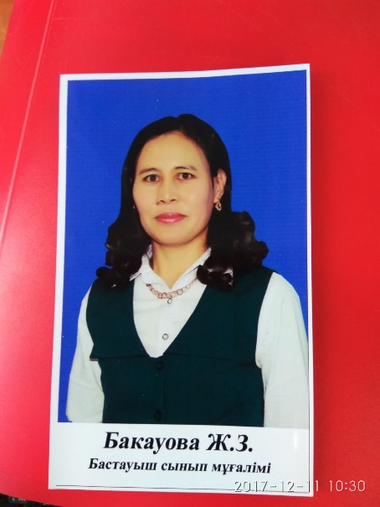

**Бакауова Жаңылсын Зайнеденқызы,**

З. Серікқалиұлы атындағы

мектеп-интернаты,

бірінші санатты, бастауыш сынып мұғалімі

**«Қырдың жас түлегі» Сапарғали Бегалин**

|  |  |  |  |
| --- | --- | --- | --- |
| Жалпы мақсаты | 1. Сапарғали Бегалиннің өмірі мен «Қырдың жас түлегі» әңгімесі туралы білу  2. «Қырдың жас түлегі» әңгімесінің мазмұнын түсіну.  3. Қорқарың бар қораға кірме» деген мақалдың мағынасын  аша отырып, қорқақтықтан аулақ болуға үйрену. | | |
| Күтілетін нәтиже | 1. Сапарғали Бегалиннің өмірі мен «Қырдың жас түлегі» мәңгімесі туралы біледі.  2. «Қырдың жас түлегі» әңгімесінің мазмұнын түсінеді..  3. Қорқарың бар қораға кірме» деген мақалдың мағынасын  аша отырып, қорқақтықтан аулақ болуға үйренеді. | | |
| Негізгі идеясы | Ғылым,білімге ұмтылу.  Туған жерге сүйіспеншілік. | | |
| Бағалау критерийлері | **Барлық оқушылар істей алады:**  Мәнерлеп оқи алады, мәтінді түсінеді.  **Оқушылардың көпшілігі істей алады:**  Кейіпкерді ажырата алады.  **Кейбір оқушылар істей алады:**  Мақалдың мағынасын аша алады. | | |
| Тапсырмалар | Үй тапсырмасы «Аяқталмаған тезис» әдісі бойынша  Ой қозғау (Бейнежазба арқылы)  Топтық жұмыс  Жұптық жұмыс «Кейіпкерлерге мінездеме беру»  (шығармашылық тапсырма)  Жеке жұмыс. «Сызбамен жұмыс» (кестені толтыр)  Қорытынды. (Аудиожазба арқылы) | | |
|  |
| **І. Ұйымдастыру**  2. Сынып оқушыларына жағымды ахуал туғызу  Армысың, жарық күнім,  Шуағымен берген білім.  Ертегі, өлең үйрететін  Құрметтейтін ана тілін.  Көңіл-күйім ашылады,  Өзіңдей боп жарқырайды.  Бүгін бізде мол дайындық,  Қабыл алшы жарық күнім!  (Балалар бір-біріне жүрегінен шыққан жылы лебіздерін білдіреді)  Үй тапсырмасына шолу» «Аяқталмаған тезис» әдісі бойынша  **ІІ. «Аяқталмаған тезис» әдісі**  **1-топ.** Қазақ жеріне қалмақтар мен ......... шабуыл жасады  1730 жылы шабуыл жасаған Жоңғар қонтайшысы.........  Оның мақсаты .............  1730 жылдары қазақ ішінде .........аты ерекше дүркірей шығады  Абылай балаларына берген өсиетінде ......байланысты нығайта тусуін, ....қарым-қатынасты үзбеуін талап етті  Абылай ......жылы ..............басшы етіп қойды.  Абылай ..... жылы, ........ жерленді.  **2-топ. Сөзжұмбақ**.   1. Жаксылардың үлгісі Шешендердің сөздері   Жаным тұрған ....... Ағып тұрған балдай   1. Күн-ортақ, ай-ортақ, жаксы-..... 2. Ашу-дұшпан, ........-дос   4. .... оттан да ыстық.  5. Күшіңе сенбе, біліміңе ....  **ІІІ.Ой қозғау. Шоқан туралы не білеміз?**  Ендеше, бүгінгі өтілетін сабағымыздың тақырыбы Сапарғали Бегалиннің «Қырдың жас түлегі» Шоқан туралы болмақ.  **ІҮ. "Танып ал" әдісі**  Сапарғали Бегалиннің бейнежазбасын көрсете отырып,өмірбаянымен таныстыру.  Сапарғали Бегалин (1895-1983) 24 қарашада Шығыс Қазақстан облысы,Абай ауданы, Дегелең ауылында дүниеге келген.Қазақ балалар әдебиетінің негізін қалаушылардың бірі 1915 жылы Семей қаласындағы орыс қырғыз (қазақ) училищесін бітірген.  Шығармалары: 1914 ж. «Қазақ бозбалаларына», «Қыран кегі» (1943ж), «Цимлян теңізі» (1953), «Таңдамалы» (1956ж), «Сырлы қайнар» (1963) т.б.  7  Шоқан (шын аты Мұхаммедқанафия) Шыңғысұлы Уәлиханов – Абылай ханның шөбересі. Әкесі Шыңғыс – ел билеуші сұлтан болған әйгілі адам. Шоқан білімі жағынан өзімен бірге оқыған жолдастарынан әлдеқайда озық болды. Ол туралы кітап жазған Сапарғали Бегалин: «Иә, иә, сен қырдың жас түлегісің, қыран қырды аңсамай тұра ала ма?!» деп жазды.  C:\Users\Ures\Desktop\IMG-20171125-WA0056.jpg**Ү. “Білгенің жөн” мәтінмен**  **жұмыс**   1. Оқиғаның басталуы- 2. Байланысы- 3. Оқиғаның дамуы- 4. Шиеленісі- 5. Шарықтау шегі- 6. Тәрбиелік мәні- 7. Қорытынды-   **2. Сөздік жұмыс**  Қамау көше – тұйық көше  Кадет корпусы – патша үкіметі заманындағы әскери оқу орны Жатақ - жатақхана  **3.Мәтінді бөліктерге бөліп, әр бөлікке ат қою**  **1-бөлім “Туған жерге сағынышы”**  **2-бөлім “Қатал офицер”**  **3-бөлім “Сужүрек Анатолий”**  **ҮІ. Ойлан, жұптас, бөліс**  **Топтық жұмыс**  І топ. “Сен қырдың жас түлегісің. Қыран құс қырды аңсамай тұра ала ма?”  ІІ топ. “Қорқарың бар қораға кірме” деген сөзді қалай түсінесің?  **Сергіту сәті:** «Атамекен» әнін караоке бойынша айту  **ҮІІ. "Ой таным" әдісі**  Жұптық жұмыс. Кейіпкерлерге мінездеме беру ( Шығармашылық тапсырма)   |  |  |  | | --- | --- | --- | | Офицер | Анатолий | Шоқан | |  |  |  |   Дайын үлгі жауап арқылы формативті бағалау жүзеге асады.  **ҮІІІ. "Ой түйін" әдісі**  **Жеке жұмыс.**  *Бала Шоқан қандай бала болды?*  **ІХ. Қорытынды:** Ш.Уәлиханов: ***“Менің ұмтылған тілегім-қалайда, пайдалы адам болып шығу”***  **Рефлексия**  **Үйге тапсырма:** *«Қырдың жас түлегі» әңгімесін оқып, мазмұнын айту.*  **Қосымша тапсырма:**  *“Өлді деуге бола ма..., “Маған білім не үшін керек?”,“Шоқтығы биік Шоқан” таңдаған тақырыптарына эссе жазып келу.* | | | |